《数据库原理》实验报告2

实验内容：创建视图和用户对表数据进行管理

学号：21009201006

姓名：夏雨轩

班级：2118021

# 实验内容简介

**1.1找一个数据量较大的数据表，熟悉其结构，备份一个一模一样的表，**

**待会有破坏性的实验。思考一下怎么让多个人分管这个数据表，相互之间互不千扰。（A删除A管的数据，不影响B管的数据，A也不能创建 B 管的数据）。例如创建多个用户，将不同权限或不同视图分给不同的用户，切换用户试试。**

**1.2 感受一下相互能干扰的情況：创建2个用戸，管理员将1中的表所有权限授权给这两个用户。然后退出管理员，用用户1登陆，增改查，感受一下；换用户2登陆，看看是否有用户一增改的数据，删掉大部分数据；换用户二登陆，看看数据。**

**1.3根据你的思路对1 中的数据表创建 2个视图（视图数据应该相互不重复，规则中应该防止用户一添加用户二的数据），將视图分给2个人使用；切换用户一和用户二登陆，看看自己的数据；尝试用户一增删改，甚至增加/删除一下用户二范围内的数据，用用户二登陆看看用户二的数据是否有影响。**

**2实验环境描述**

# 2.1硬件配置

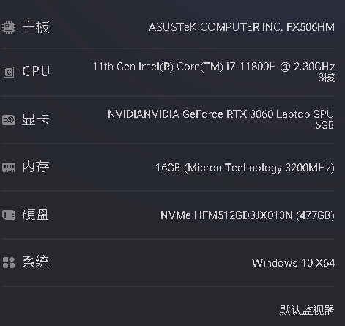

## 2.2软件配置

### 2.2.1操作系统

### 

### 2.2.2数据库软件和版本

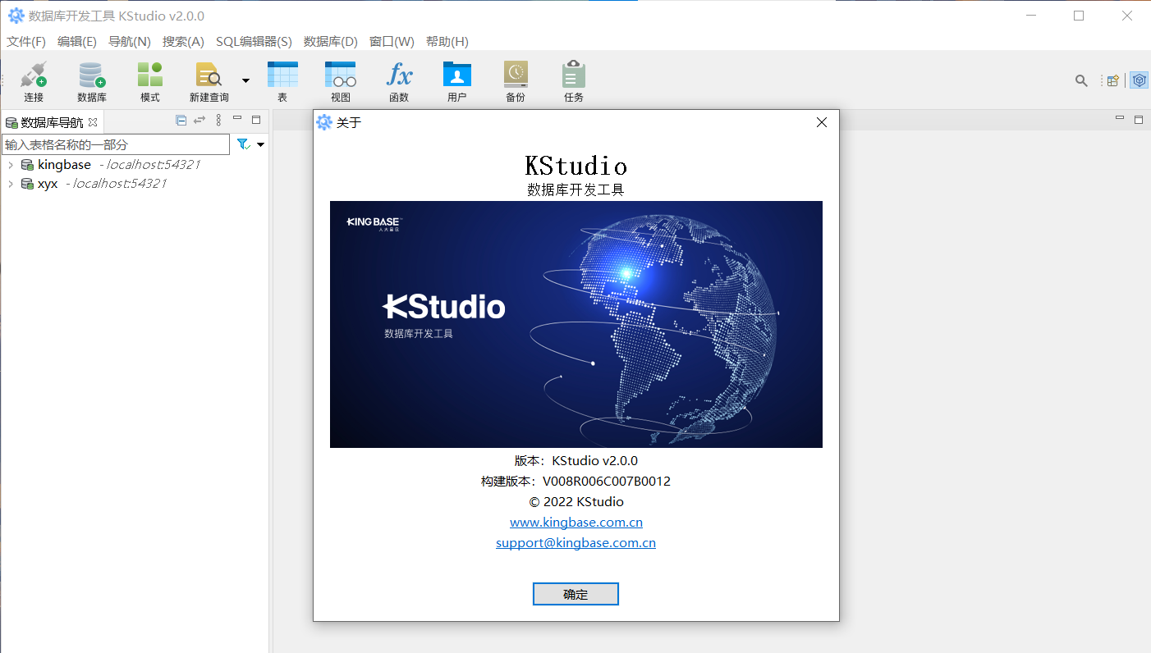

# 3实验步骤和抓图

**3.1**

登录用户yes，查看view1中的数据

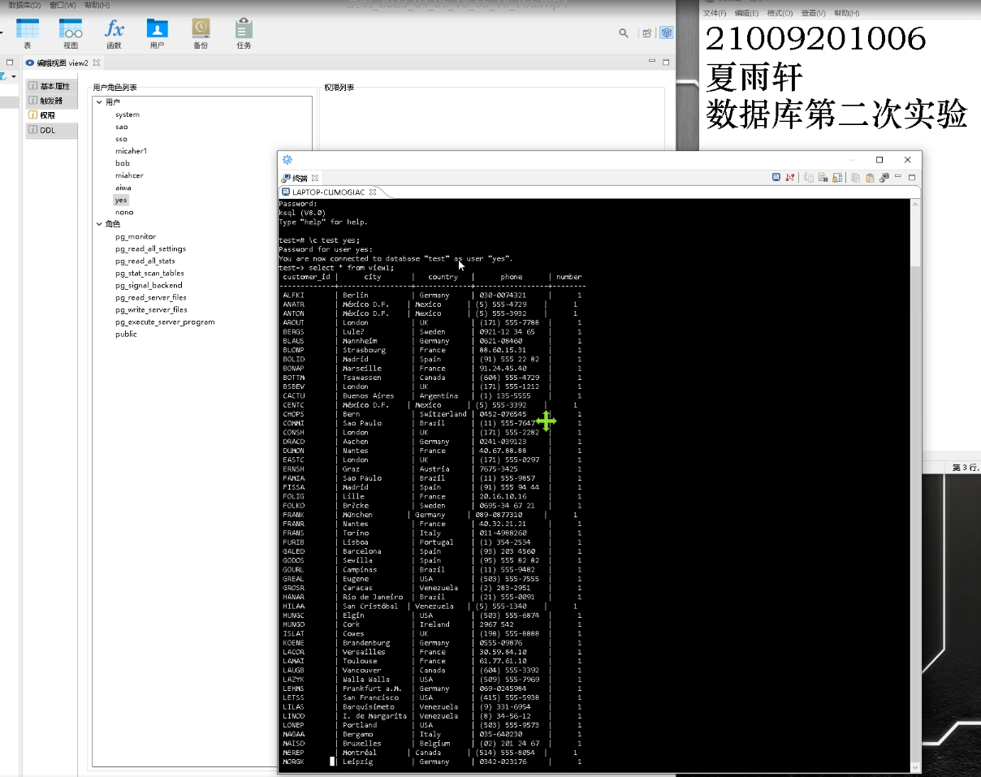

登录用户aiwa，查看view2中的数据

## 

在用户aiwa中执行删除语句并查看执行后的view2

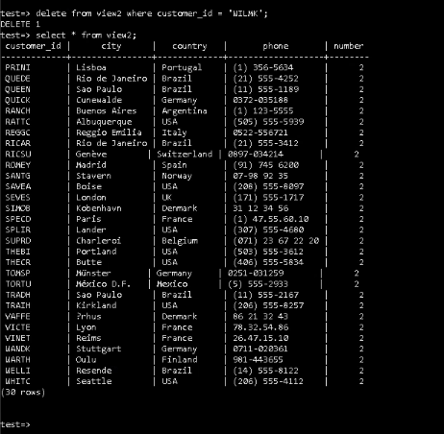

在用户aiwa时执行插入语句，并查看执行后的view2；

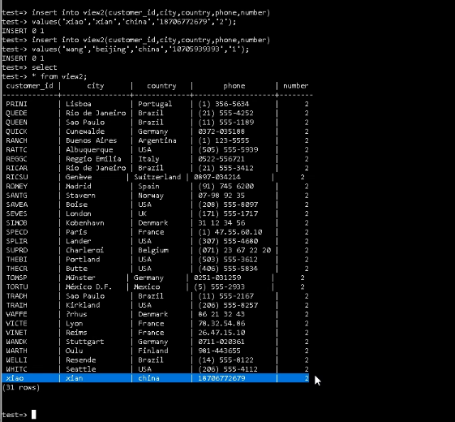

登录yes用户，查看在aiwa用户执行完增删后，yes用户中对view1的影响

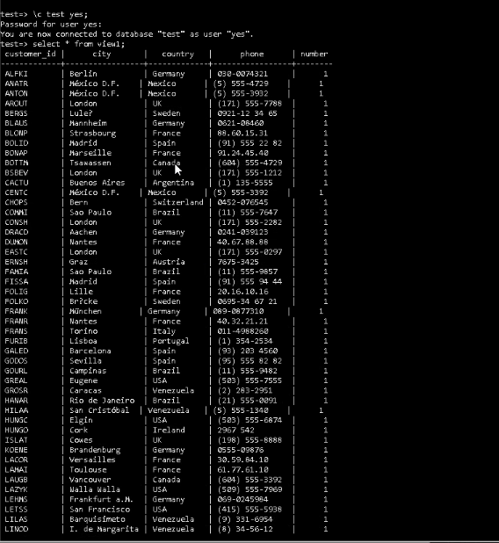

2 登录bob用户，查看view3的数据

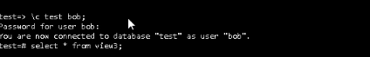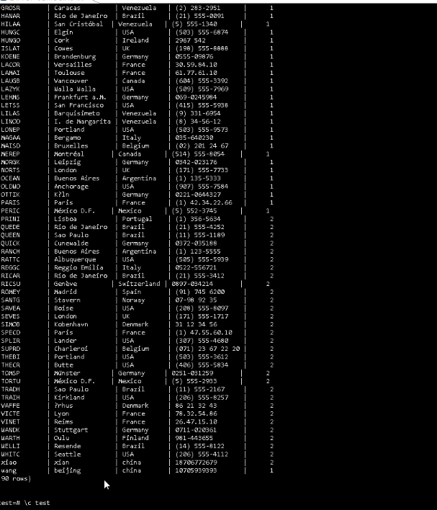

登录nono用户，查看nono用户管理下的view3；

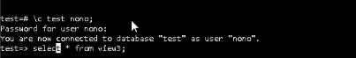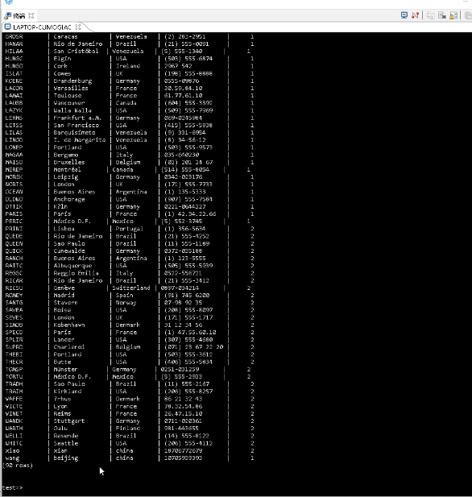

在nono用户中进行插入操作，并查看执行完后的view3

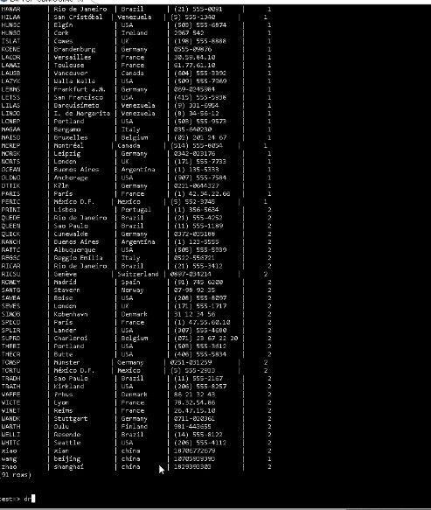

进行删除操作，删掉国籍是usa的人的数据，并查看view3



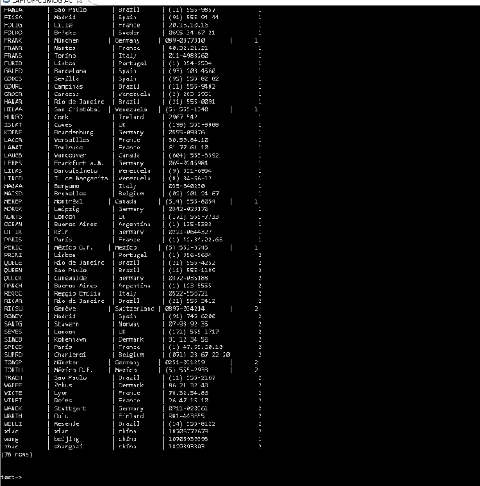

然后切换bob用户，查看view3，发现其管理的视图也发生了改变；

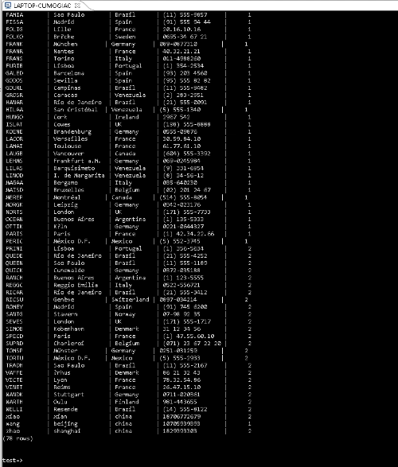

在bob用户中进行更新操作，并查看更新后的视图

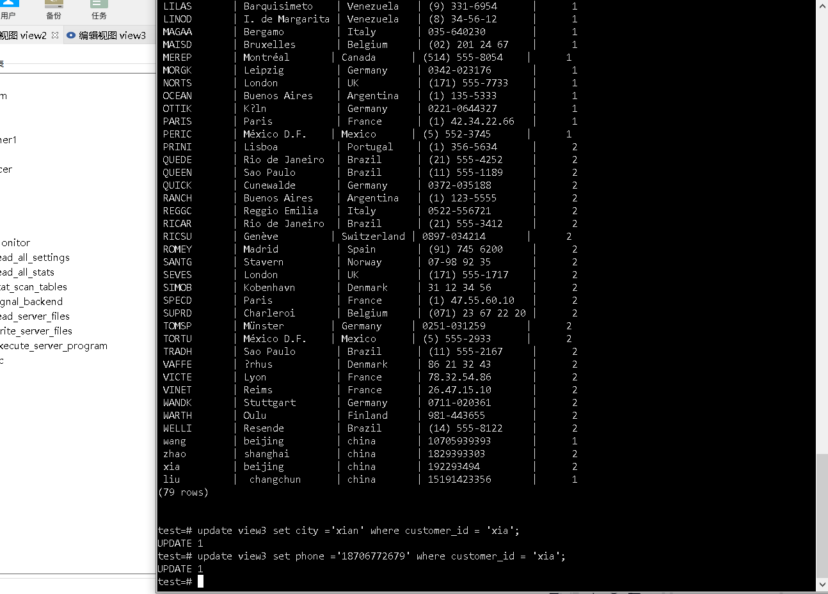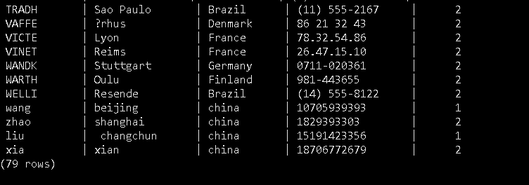

切换nono用户，查看视图，发现nono用户管理下的视图也发生了改变。

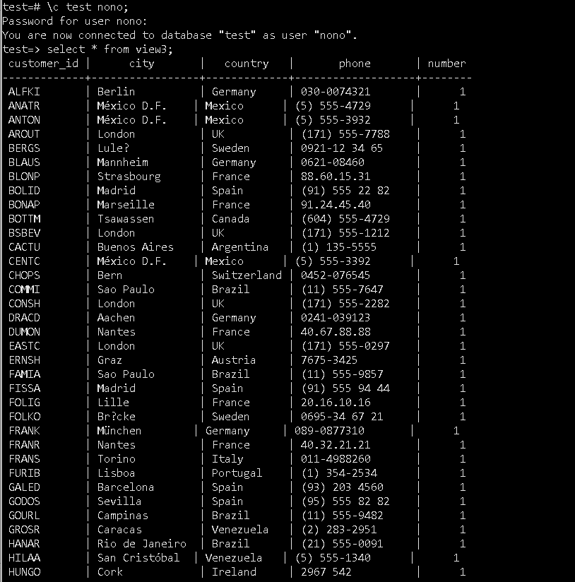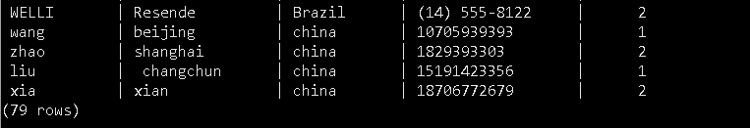

3登录用户yes，查看view1中的数据



登录用户aiwa，查看view2中的数据

## 

在用户aiwa中执行删除语句并查看执行后的view2



在用户aiwa时执行插入语句，并查看执行后的view2；



登录yes用户，查看在aiwa用户执行完增删后，yes用户中对view1的影响



在view1中进行更新操作，并查看更新后的结果

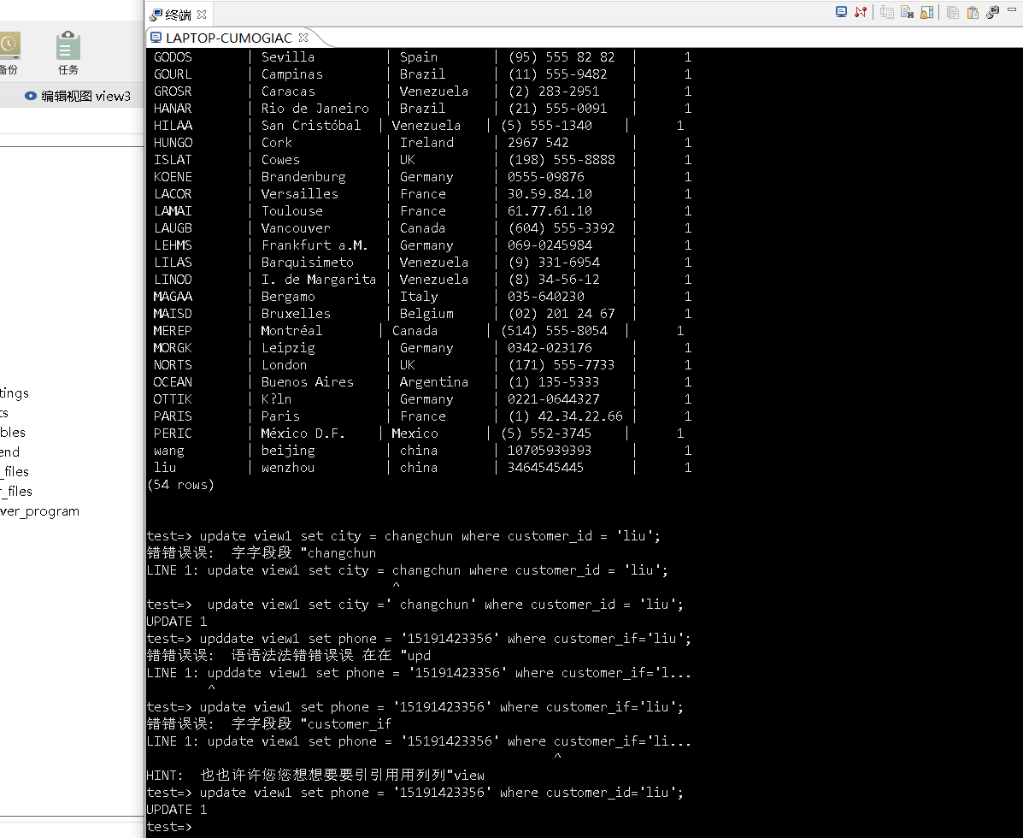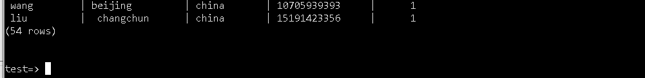

登录用户aiwa，在view2中查看更新后对view2的影响

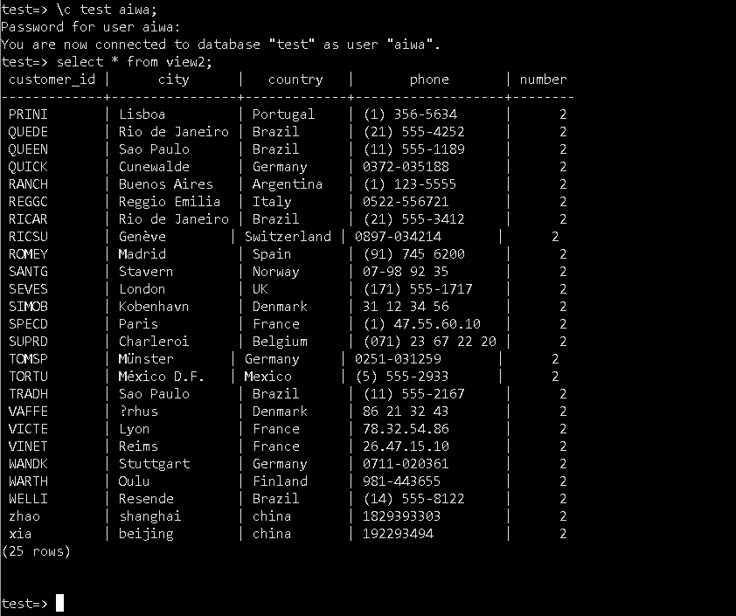

# 4 作业诚信承诺

本报告是我个人独立完成的，并非从网上或从其他同学及从其他来源获取得到的，报告中引用他人的成果、数据、观点均已一一注明出处。

承诺人电子签名：